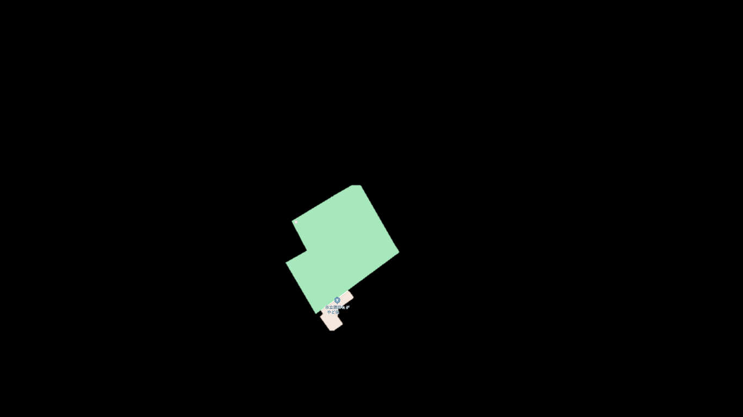
班プラン プランニングシート １マス １０ｍ×１０ｍ ＊模造紙１マスと同じイメージで作成
１階 １０マス
１３０ｍ

１３マス
１０８ｍ
SDGs Point
蓮田市の課題に対する工夫

My SDGs Point!

屋上の使い方

地下（造るなら）

この施設のPRポイント

